**LIVE wynikowy spółki ATREM S.A. Zadzwoń z pytaniem do prezesa Andrzeja Goławskiego!**

**Spółka Atrem S.A., działająca w branży automatyki i elektroenergetyki oraz realizująca kontrakty w zakresie OZE i gazownictwa, zaprasza na live z omówieniem wyników za rok 2021. Podczas spotkania będzie można na żywo zadać pytania prezesowi spółki, Andrzejowi Goławskiemu.**

Już w poniedziałek, po raz pierwszy na kanale YouTube Grupy Kapitałowej IMMOBILE, omówienie sprawozdania finansowego Atrem S.A. na żywo. 28 marca 2022 r.,o godzinie 13:00, Atrem S.A. zaprasza na live z prezesem zarządu Andrzejem Goławskim, który opowie o wynikach spółki za 2021 rok, bieżących projektach, kondycji rynku i perspektywach w kontekście bieżących wydarzeń na świecie. Udostępniamy możliwość połączenia się z nami na żywo i zadawania pytań podczas transmisji - aby zadać swoje pytanie zadzwoń pod nr 785857019.

Link do spotkania: <https://youtu.be/P16UcCXuSKM> . Ustaw przypomnienie, aby nie zapomnieć o wydarzeniu!

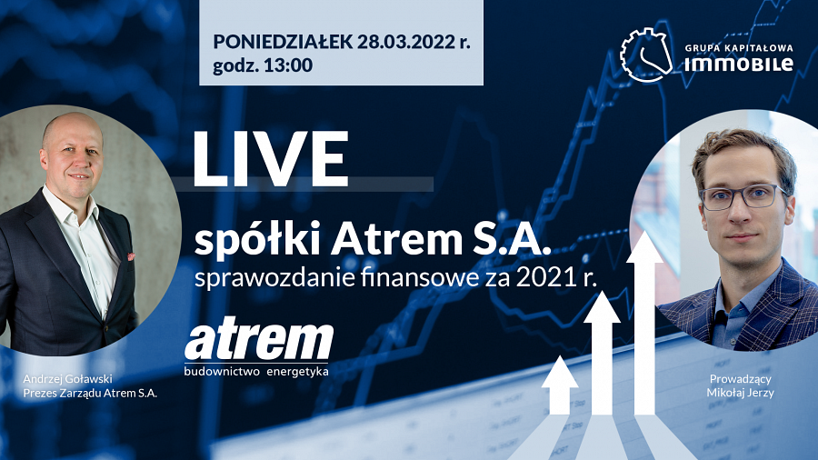

Spółka Atrem S.A., działa w branży automatyki i elektroenergetyki oraz realizuje kontrakty w zakresie OZE i gazownictwa. Jest notowana na GPW od 2007 roku.